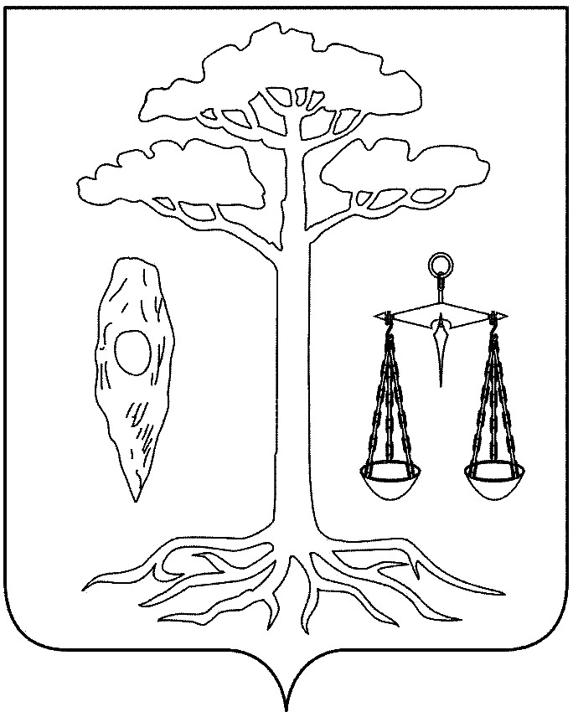
администрация
тейковского муниципального района
ивановской области

п о с т а н о в л е н и е

от 11.09.2018 № 437
г. Тейково

Об утверждении схем теплоснабжения Большеклочковского, Морозовского, Крапивновского и Новогоряновского
сельских поселений

В соответствии с Федеральным законом от 06.10.2003 года № 131-ФЗ «Об общих принципах организации местного самоуправления в Российской Федерации», Федеральным законом от 27.07.2010 года № 190-ФЗ «О теплоснабжении», постановлением Правительства Российской Федерации от 22.02.2012 года № 154 «О требованиях к схемам теплоснабжения, порядку их разработки и утверждения», Уставом Тейковского муниципального района, администрация Тейковского муниципального района

ПОСТАНОВЛЯЕТ:

1. Утвердить схему теплоснабжения Большеклочковского сельского поселения (Приложение 1).
2. Утвердить схему теплоснабжения Морозовского сельского поселения (Приложение 2).
3. Утвердить схему теплоснабжения Крапивновского сельского поселения Тейковского муниципального района Ивановской области (Приложение 3).
4. Утвердить схему теплоснабжения Новогоряновского сельского поселения (Приложение 4).

Глава Тейковского
муниципального района С.А. Семенова

